이토추상사 기업 분석
1.사업 summary
세계 61개국에 약 90개의 거점을 가지는 대기업 종합 상사로서 섬유, 기계, 금속, 에너지, 화학품, 식료, 주거 생활, 정보, 금융의 각 분야에 있어서 국내·수출입 및 삼국간 거래를 실시하는 것 외에 국내외에 있어서의 사업 투자 등 폭넓은 비즈니스를 전개하고 있다. 업계 쉐어는 2위이고 영업이익은 13조 9456억엔 순이익은 8005억엔이다.

2. 연간 결산서
2023년도https://www.itochu.co.jp/ja/ir/financial_statements/2024/__icsFiles/afieldfile/2024/05/08/24_ended_01_1.pdf
2022년도
https://www.itochu.co.jp/ja/ir/financial_statements/2023/__icsFiles/afieldfile/2023/05/09/23_ended_01.pdf

3. 사업 보고서
https://www.itochu.co.jp/ja/files/rinpou_240624_j.pdf

4.회사의 비전 및 경영자의 인사말
2024년의 경영방침
- 업적의 향상: 투자 없이는 성장도 없다는 슬로건을 내걸고 업적의 향상을 위해 안정된 사업기반을 활용하여 투자영역을 확대하고 사업기반을 더욱 강화한다.

- 기업브랜드 가치의 향상: 다양한 경험을 통한 선진적인 대응과 외부로부터 받고 있는 좋은 평가를 이용하여 기업의 브랜드를 쌓아 올리고 재무면의 성정과 상승효과 기업가치 향상을 도모한다. 시작과 사회의 목소리에 귀를 기울이고 브랜드 가치의 향상을 목표한다.
- 주주환원: 주주환원을 40퍼센트 이상으로 하는 것을 목표로 한다.
경영자의 인사말
2011년부터 시작하여 5차례에 걸쳐 수립·실행해온 중기 경영 계획 'Brand-new Deal'을 통해, 착실하게 수익 단계를 끌어올리고 안정된 재무 기반을 구축함과 동시에, 질적 측면에서도 항상 선진적인 노력을 추진해왔습니다. 앞으로의 더 큰 발전을 위해 지금까지의 실적을 종합적으로 평가한 후, 伊藤忠의 향방을 제시하는 나침반이 될 경영 방침 'The Brand-new Deal'을 내걸었습니다.
변화가 심한 시대에도 걸음을 멈추지 않고 기업 가치를 지속적으로 향상시키기 위해 '성과의 향상', '기업 브랜드 가치의 향상', '주주 환원'을 3대 기둥으로 삼았습니다. 동시에, 경영 계획에 대해서는 최신 경영 상황을 반영하며 정밀한 계획을 연 단위로 세워 매년 확실히 달성함으로써 성장을 증명하고, 한 걸음씩 계단을 올라가는 생각입니다.
경영 방침의 주제는 '이익은 하류에 있다'입니다. 사회의 변화에 따라 고객의 니즈가 다양화되고 있으며, 기존의 비즈니스 모델만으로는 통용되지 않고, 이익을 창출하기 위한 실마리는 항상 '하류'에 있다고 생각합니다. 우리는 160년 넘는 역사의 원점인, 소비자에 가까운 하류 비즈니스의 강점을 발전시키고 사업 영역을 확장해 나갈 것입니다. 또한, 상류·중류 분야에서도 지금까지 쌓아온 자산·노하우를 활용하여 하류를 '기점'으로 한 접근법으로 우리 회사다운 비즈니스를 성장시켜 나갈 것입니다.
질적 측면의 노력에 있어서도, 우리는 항상 여러분의 목소리에 귀 기울이며, '마켓인 발상'을 바탕으로 향해야 할 목표를 설정하고 구체적인 정책을 꾸준히 추진해 나가고 있습니다. 시장·사회로부터의 평가에 진지하게 대처하는 것이 신뢰 구축, 그리고 기업 브랜드 가치의 향상으로 이어지며, 나아가 비즈니스에도 시너지 효과를 가져올 것이라고 생각합니다.
이번에 내건 경영 방침 아래, 전 직원이 상인의 진수인 '마케팅력'을 갈고닦아, 사업 창출을 향해 나아가기 시작했습니다. 지금까지의 성장을 지탱해온 '벌다, 깎다, 방지하다', '마켓인 발상' 등의 기본적인 생각은 앞으로도 변함이 없으며, 쌓아온 견고한 기반을 발판으로 그룹이 하나 되어 더 큰 도전에 나설 것입니다.
2024년도 경영 계획에 대해서는 연결 순이익을 8,000억 엔의 단계에서 강력한 성장세를 나타내는 수준으로, 사상 최고인 8,800억 엔으로 설정했습니다. 또한, 당사의 강점인 경영 효율성을 나타내는 ROE는 여전히 한 자릿수에 머무는 일본 상장 기업 평균을 크게 웃도는 상사 최고 수준인 16%로 설정했습니다. '투자 없이는 성장 없다'라는 기치를 내걸고 성장 투자를 추진하며, 전 중기 계획 기간의 여유 자금도 포함하여 1조 엔을 상한으로 투자를 촉진하여, 성과의 지속적 향상을 위해 확실한 조치를 취해 나갈 것입니다.
마지막으로, 주주 여러분께 드리는 환원에 대해서는 2024년도에는 40엔의 증배를 실시하여 1주당 200엔을 최저로 하고, 총환원성향을 50%로 목표로 하는 주주 환원의 확대를 예정하고 있습니다. 앞으로도 지속적인 성장과 주주 환원의 확충을 동시에 실현해 나가겠습니다.
앞으로도 변함없는 지원과 성원을 부탁드립니다.

5.평판
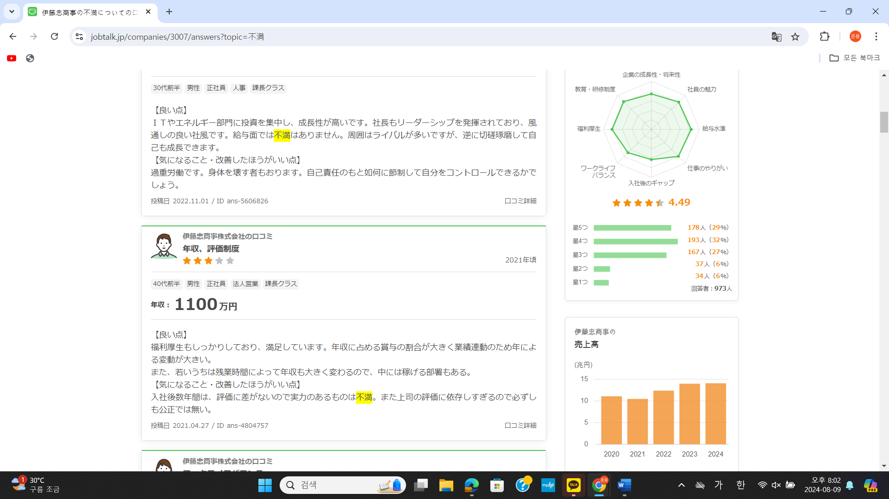

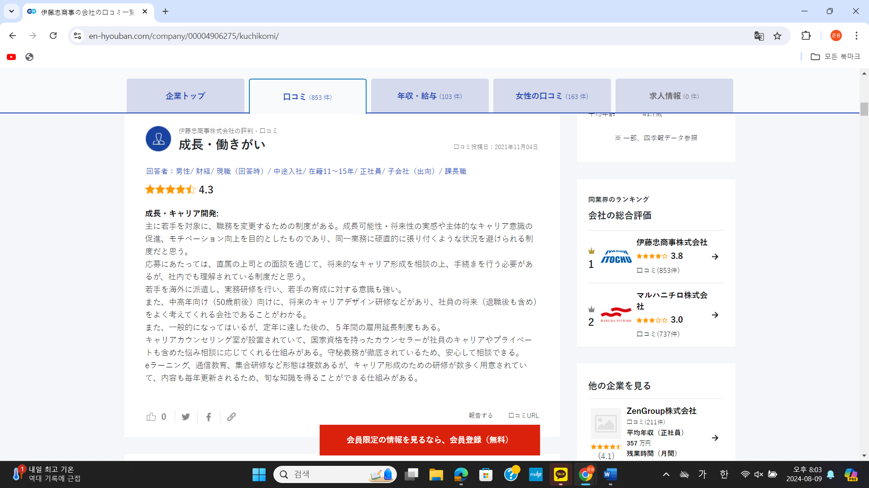

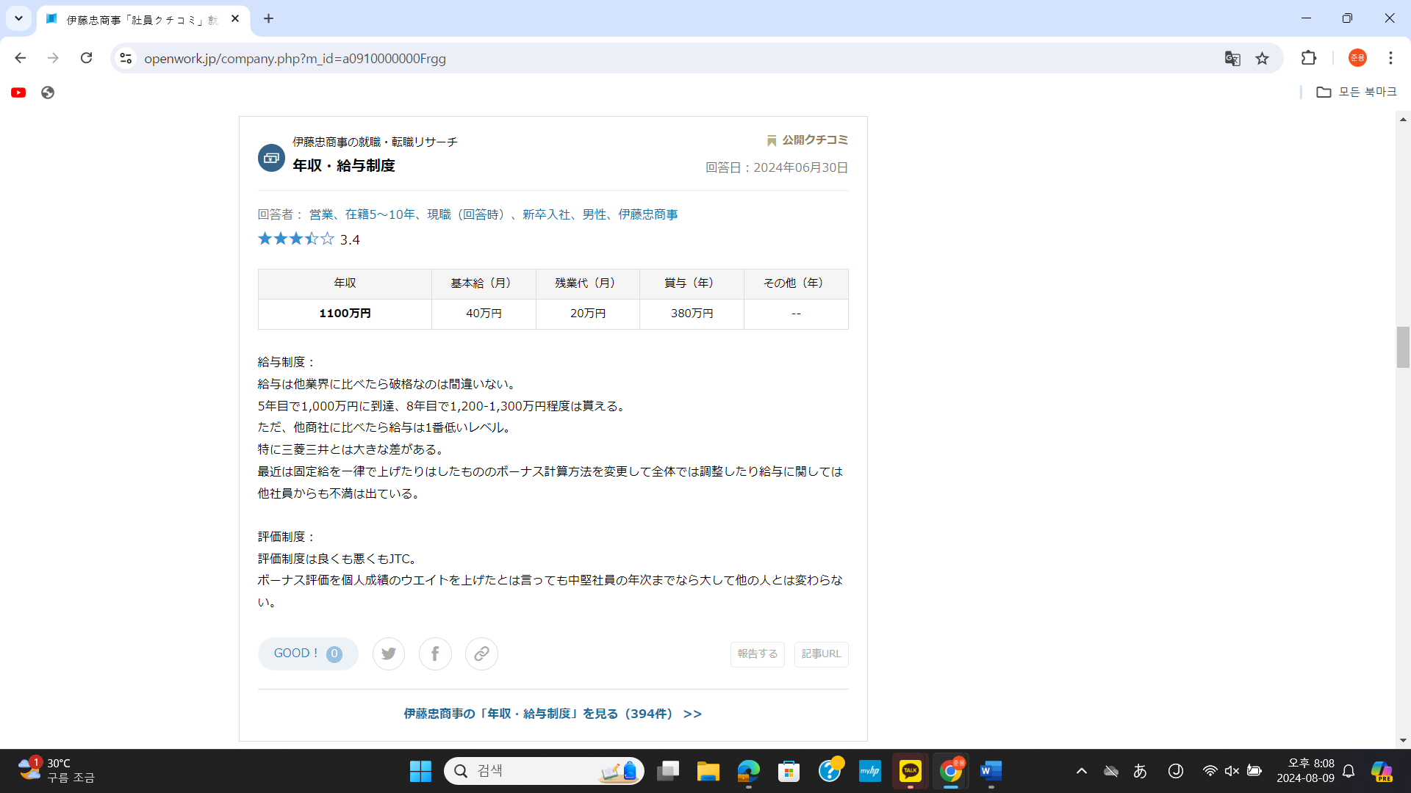

6. 신입공고 내용
